"Ценностно-смысловое развитие дошкольников" Р.Чумичева, О.Ведмедь, Н.Платохина
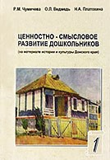 | Данное пособие используется для ознакомления с историей и культурой Донского края. Содержание регионального компонента образования способствует формированию у дошкольников духовно-нравственных ориентаций, развитию их творческого потенциала, толерантности в условиях многонациональной среды.

